2017年“7.31”系统频率扰动过程中

机组一次调频性能情况分析报告（安徽电网）

2017.8.9

一、“7.31”机组开机方式
截至2017年7月，安徽省调调度管辖火电机组105台，水电机组26台。其中10万以上火电机组共69台，5万千瓦以上水电机组3台，总容量3160万千瓦。
2017年7月31日09:32:38，宾金直流闭锁试验开始，减少输送功率约1673.8MW，系统频率从49.970Hz开始下跌,最低频率至49.927Hz。在本次扰动中，安徽电网内开机状态的火电机组共有59台，总容量约为27878MW。“7.31”频率扰动事件中华东电网频率如图1所示：
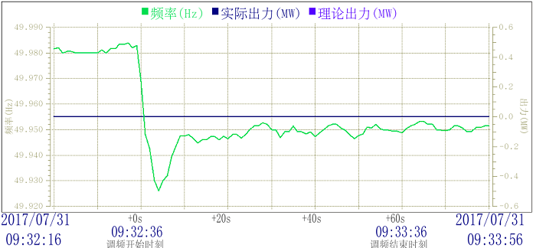
图1 “7.31”华东电网频率曲线

二、“7.31”频率扰动期间安徽电网火电机组一次调频性能情况分析
在“7.31”系统频率扰动期间，安徽电网内共有59台火电机组参与此次一次调频，其中表现合格的机组为47台，不合格12台，合格率为80%，合格率统计如表1，详细性能分析见附表3。
表1 “7.31”调频期间安徽统调火电机组一次调频运行情况统计
机组类型 |  | 火电（台）
7.31并网运行台数 |  | 59
7.31调频期间 | 合格 | 47
7.31调频期间 | 不合格 | 12
7.31调频期间 | 合格率 | 80%
注：①考核标准以华东地区《两个细则》相关条款为依据；
2017年，安徽电网持续加强发电机组一次调频整改和维护工作。从此次“7.31”一次调频动作效果来看，整体合格率较前期有明显提升，一次调频整改效果明显。各发电机组一次调频电量贡献指数和合格情况统计如表2。
表2 “7.31” 安徽统调火电机组一次调频合格情况统计
机组名称 | “7.31”性能评价
机组名称 | 贡献电量  指数 | 是否合格
阜润厂/22kV.1号机 | 175.5 | 合格（优秀）
阜润厂/22kV.2号机 | 135.6 | 合格（优秀）
合二厂/20kV.1号机 | 112.8 | 合格（优秀）
合二厂/20kV.2号机 | 165.1 | 合格（优秀）
合肥厂/22kV.6号机 | 137.3 | 合格（优秀）
淮北二厂/20kV.2号机 | 104.8 | 合格（优秀）
汇源厂/20kV.6号机 | 114.3 | 合格（优秀）
九华厂/20kV.1号机 | 137.2 | 合格（优秀）
九华厂/20kV.2号机 | 113.6 | 合格（优秀）
临涣厂/20kV.3号机 | 143.8 | 合格（优秀）
临涣厂/20kV.4号机 | 166.9 | 合格（优秀）
马二厂/20kV.2号机 | 143.3 | 合格（优秀）
马二厂/20kV.3号机 | 120.1 | 合格（优秀）
马二厂/20kV.4号机 | 158 | 合格（优秀）
天门山厂/22kV.1号机 | 111.6 | 合格（优秀）
天门山厂/22kV.2号机 | 128.1 | 合格（优秀）
田家庵厂/20kV.5号机 | 189 | 合格（优秀）
田家庵厂/20kV.6号机 | 241.1 | 合格（优秀）
宣城厂/20kV.1号机 | 231.7 | 合格（优秀）
安庆厂/20kV.1号机 | 117.5 | 合格（优秀）
安庆厂/20kV.2号机 | 129.5 | 合格（优秀）
居巢厂/20kV.1号机 | 144.8 | 合格（优秀）
居巢厂/20kV.2号机 | 224.7 | 合格（优秀）
洛河厂/18kV.1号机 | 132.4 | 合格（优秀）
洛河厂/18kV.2号机 | 105.2 | 合格（优秀）
平圩厂/20kV.1号机 | 112 | 合格（优秀）
团洲厂/22kV.1号机 | 210.6 | 合格（优秀）
团洲厂/22kV.2号机 | 237.5 | 合格（优秀）
新桥厂/20kV.1号机 | 151.7 | 合格（优秀）
滨淮厂/13.8kV.1号机 | 83.6 | 合格（良好）
合肥厂/22kV.5号机 | 85.8 | 合格（良好）
炉桥厂/20kV.2号机 | 85.1 | 合格（良好）
塘热厂/10kV.12号机 | 82.3 | 合格（良好）
宣城厂/20kV.2号机 | 85.2 | 合格（良好）
平圩厂/20kV.2号机 | 81.5 | 合格（良好）
永丰厂/20kV.2号机 | 83.5 | 合格（良好）
汇源厂/20kV.5号机 | 72.5 | 合格（中等）
临涣厂/20kV.2号机 | 79.5 | 合格（中等）
安庆厂/27kV.4号机 | 79.8 | 合格（中等）
洛河厂/20kV.4号机 | 70.6 | 合格（中等）
华六厂/20kV.4号机 | 61.2 | 合格
临涣厂/20kV.1号机 | 63.8 | 合格
马二厂/20kV.1号机 | 61.1 | 合格
马一厂/20kV.2号机 | 68.7 | 合格
钱甸厂/13.8kV.1号机 | 69 | 合格
安庆厂/27kV.3号机 | 69.3 | 合格
新桥厂/20kV.2号机 | 61.7 | 合格
滨淮厂/13.8kV.2号机 | 38.1 | 不合格
顾桥厂/20kV.1号机 | 56.8 | 不合格
虎山厂/20kV.1号机 | 32.3 | 不合格
虎山厂/20kV.2号机 | 46.2 | 不合格
华六厂/20kV.3号机 | 45.3 | 不合格
淮北二厂/20kV.1号机 | 55 | 不合格
炉桥厂/20kV.1号机 | 51.8 | 不合格
马一厂/20kV.1号机 | 14.7 | 不合格
钱甸厂/13.8kV.2号机 | 26.8 | 不合格
塘热厂/10kV.11号机 | -87.9 | 不合格
铜陵厂/20kV.5号机 | 20.4 | 不合格
永丰厂/20kV.1号机 | 43.8 | 不合格
在“7.31”调频期间，共有29台机组表现为优秀：阜润厂1号（640MW超临界）机组、阜润厂2号（640MW超临界）机组、合二厂1号（350MW亚临界）机组、合二厂2号（350MW亚临界）机组、合肥厂6号（630MW超临界）机组、淮北二厂2号（320MW）机组、汇源厂6号（350MW）机组、九华厂1号（320MW）机组、九华厂2号（320MW）机组、临涣厂3号（330MW亚临界）机组、临涣厂4号（300MW亚临界）机组、马二厂2号（330MW）机组、马二厂3号（330MW）机组、马二厂4号（330MW）机组、天门山厂1号（660MW超临界）机组、天门山厂2号（660MW超临界）机组、田家庵厂5号（320MW）机组、田家庵厂6号（320MW）机组、宣城厂1号（660MW超临界）机组、安庆厂1号（320MW）机组、安庆厂2号（320MW）机组、居巢厂1号（630MW超临界）机组、居巢厂2号（630MW超临界）机组、洛河厂1号（320MW）机组、洛河厂2号（320MW）机组、平圩厂1号（630MW亚临界）机组、团洲厂1号（660MW超临界）机组、团洲厂2号（660MW超临界）机组、新桥厂1号（660MW超临界）机组，典型响应曲线如图2。
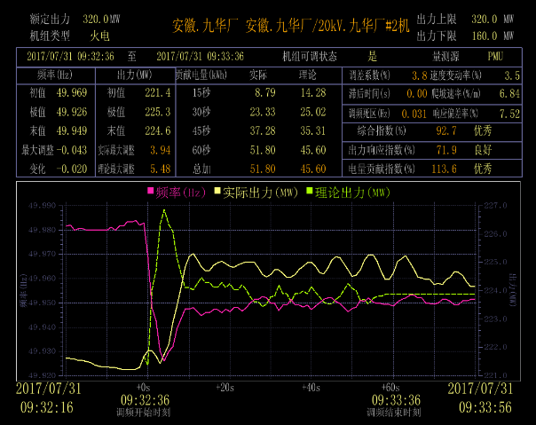
图2 “7.31”一次调频电量贡献优秀火电机组典型曲线
在“7.31”调频期间，一次调频性能表现中等或良好的机组共计11台：滨淮厂1号（150MW）机组、合肥厂5号（630MW亚临界）机组、炉桥厂2号（300MW）机组、汇源厂5号（350MW）机组、临涣厂2号（320MW亚临界）机组、塘热厂12号（135MW）机组、宣城厂2号（630MW超临界）机组、安庆厂4号（1000MW超临界）机组、洛河厂4号（320MW）机组、平圩厂2号（630MW亚临界）机组、永丰厂2号（630MW）机组，典型响应曲线如图3。
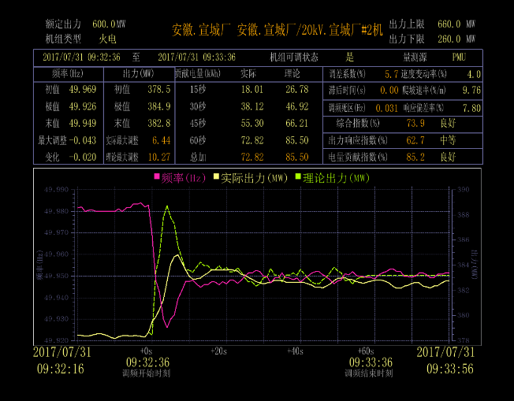
图3 7.31一次调频贡献电量良好火电机组典型曲线
在“7.31”调频期间，共有7台机组表现为合格：华六厂4号机、马二厂1号机、马一厂2号机、钱甸厂1号机、安庆厂3号机、临涣1号机、新桥厂2号机,典型响应曲线如图4。
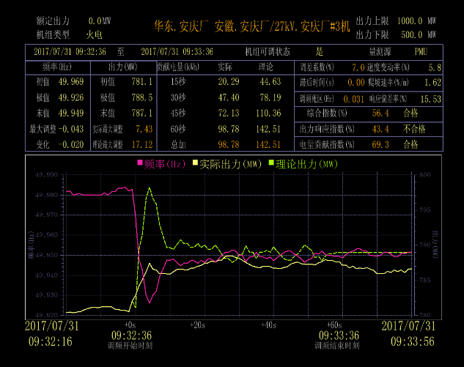
图4 “7.31”一次调频贡献电量合格火电机组典型曲线

三、一次调频性能不合格机组及原因初步分析
在“7.31”调频期间，共有12台机组表现为不合格，分别为：滨淮厂2号机、顾桥厂1号机、虎山厂1号机、虎山厂2号机、华六厂3号机、淮北二厂1号机、炉桥厂1号机、马一厂1号机、钱甸厂2号机、塘热厂11号机、铜陵厂5号机、永丰厂1号机。
3.1滨淮厂2号机组
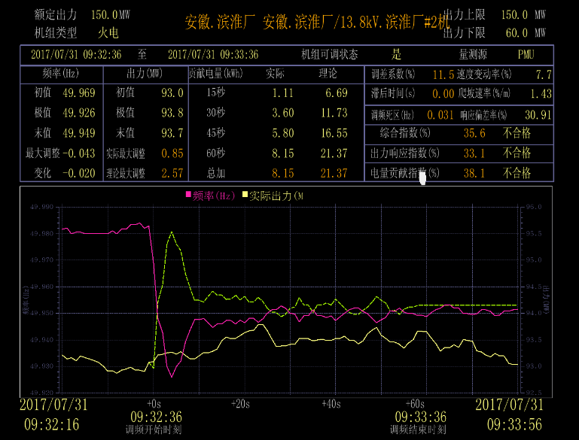
该机组一次调频动作前的初始出力93MW，一次调频动作实际最大调整0.85MW，理论最大调整2.57MW。该机组在60秒考核周期内的一次调频电量为8.15KWH，电量贡献指数为38.1，属于正确动作，一次调频性能不合格。初步分析其原因是由于该机组为掺烧煤泥的循环流化床机组，锅炉燃烧特性复杂，再加上大频差下DEH一次调频作用偏弱，一次调频控制参数需进一步优化调整。
3.2顾桥厂1号机组
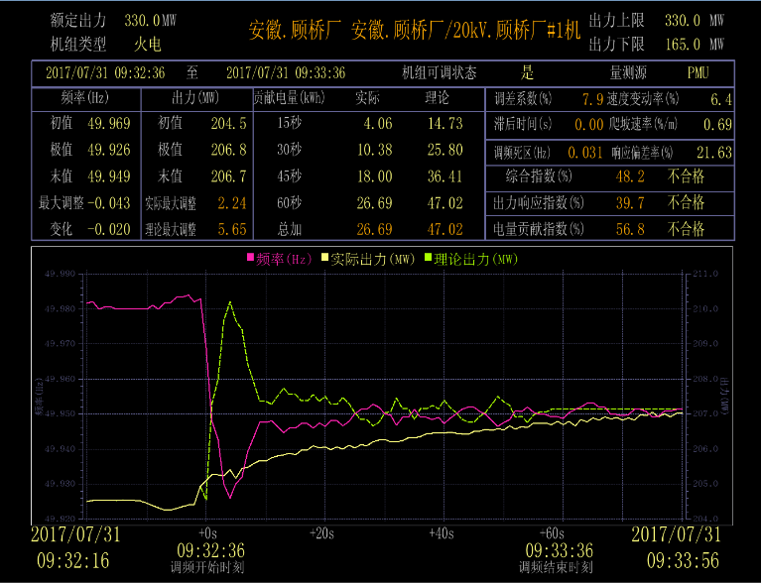
该机组一次调频动作前的初始出力204.5MW，一次调频动作实际最大调整2.24MW，理论最大调整5.65MW。该机组在60秒考核周期内的一次调频电量为26.69KWH，电量贡献指数为56.8，属于正确动作，一次调频性能不合格。初步分析其原因是由于该机组为掺烧煤泥的循环流化床机组，锅炉燃烧特性复杂，CCS调节品质有待进一步优化。
3.3虎山厂1号机组
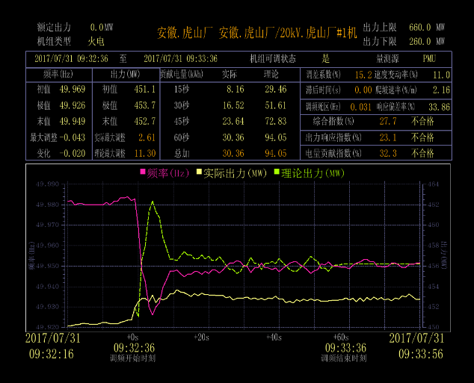
该机组一次调频动作前的初始出力451.1MW，一次调频动作实际最大调整2.61MW，理论最大调整11.30MW。该机组在60秒考核周期内的一次调频电量为30.36KWH，电量贡献指数为32.3，属于正确动作，一次调频性能不合格。初步分析其原因是由于该机组大频差下DEH一次调频作用偏弱，一次调频控制参数需进一步优化调整，同时机组CCS控制品质需要进一步优化。
3.4虎山厂2号机组
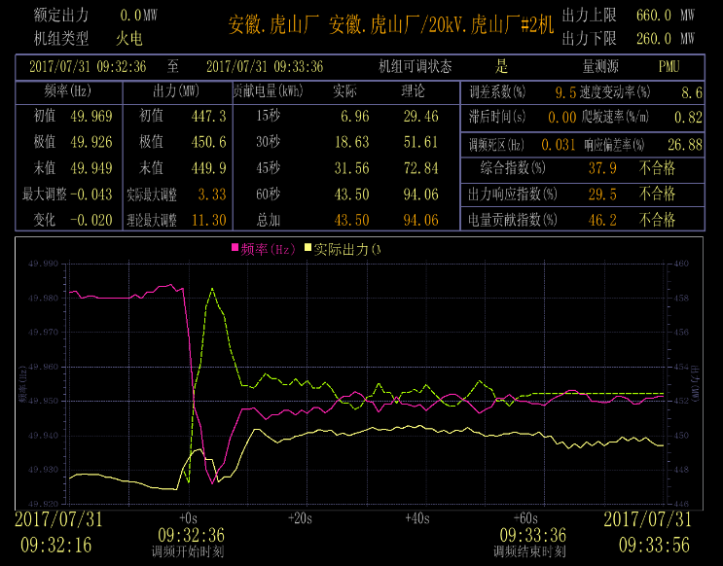
该机组一次调频动作前的初始出力447.3MW，一次调频动作实际最大调整3.33MW，理论最大调整11.3MW。该机组在60秒考核周期内的一次调频电量为43.50KWH，电量贡献指数为46.2，属于正确动作，一次调频性能不合格。初步分析其原因是由于该机组大频差下DEH一次调频作用偏弱，一次调频控制参数需进一步优化调整，同时机组CCS控制品质需要进一步优化。
3.5华六厂3号机组
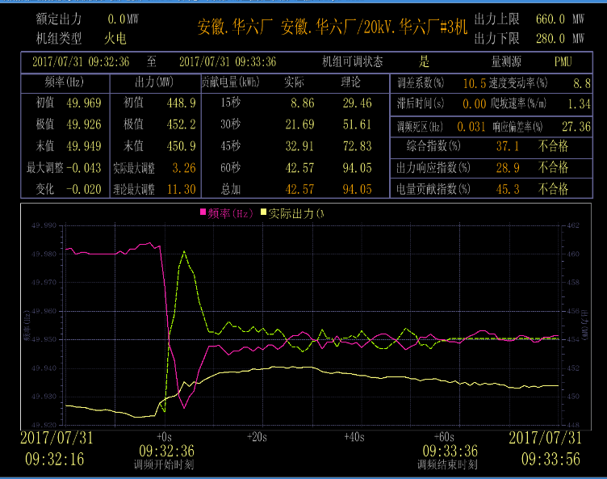
该机组一次调频动作前的初始出力448.9MW，一次调频动作实际最大调整3.26MW，理论最大调整11.30MW。该机组在60秒考核周期内的一次调频电量为42.57KWH，电量贡献指数为45.3，属于正确动作，一次调频性能不合格。初步分析其原因是由于该机组汽轮机是上海汽轮机厂引进西门子技术制造，汽轮机调门开度过大，一次调频向上增负荷能力偏弱。
3.6淮北二厂1号机组
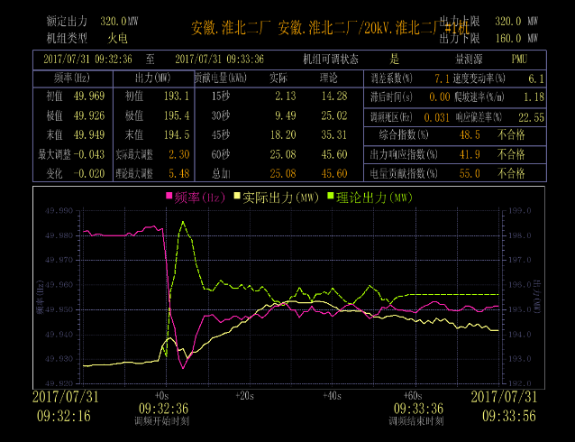
该机组一次调频动作前的初始出力193.1MW，一次调频动作实际最大调整2.3MW，理论最大调整5.48MW。该机组在60秒考核周期内的一次调频电量为45.6KWH，电量贡献指数为55.0，属于正确动作，一次调频性能不合格。分析其原因是由于该机组大频差下DEH一次调频作用偏弱，一次调频控制参数需进一步优化调整。
3.7炉桥厂1号机组
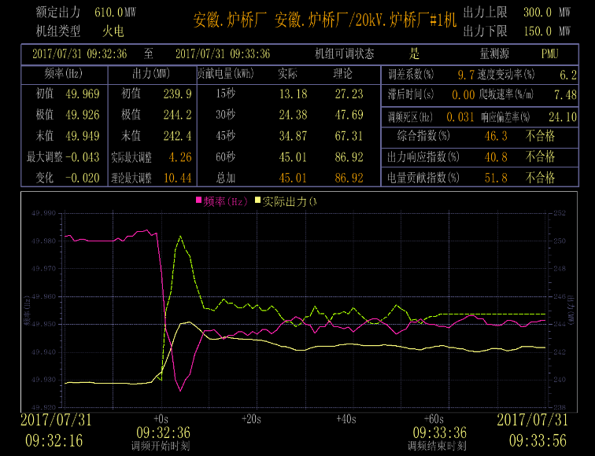
该机组一次调频动作前的初始出力239.9MW，一次调频动作实际最大调整4.26MW，理论最大调整10.44MW。该机组在60秒考核周期内的一次调频电量为45.01KWH，电量贡献指数为51.8，属于正确动作，一次调频性能不合格。初步分析其原因是由于该机组协调控制稳定性能较差，同时一次调频参数存在不合理设置现象。
3.8马一厂1号机组
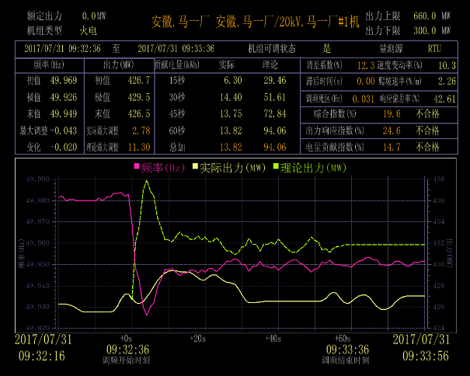
该机组一次调频动作前的初始出力426.7MW，一次调频动作实际最大调整2.78MW，理论最大调整11.30MW。该机组在60秒考核周期内的一次调频电量为13.82KWH，电量贡献指数为14.7，属于正确动作，一次调频性能不合格。
3.9钱甸厂2号机组
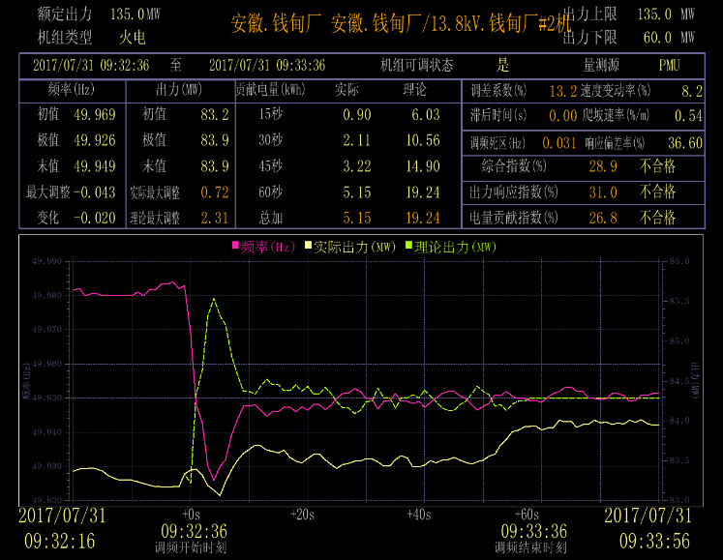
该机组一次调频动作前的初始出力83.2MW，一次调频动作实际最大调整0.72MW，理论最大调整2.31MW。该机组在60秒考核周期内的一次调频电量为5.15KWH，电量贡献指数为26.8，属于正确动作，一次调频性能不合格。初步分析其原因是由于该机组为掺烧煤泥的循环流化床机组，锅炉燃烧特性复杂，再加上大频差下DEH一次调频作用偏弱，一次调频控制参数需进一步优化调整。
3.10塘热厂11号机组
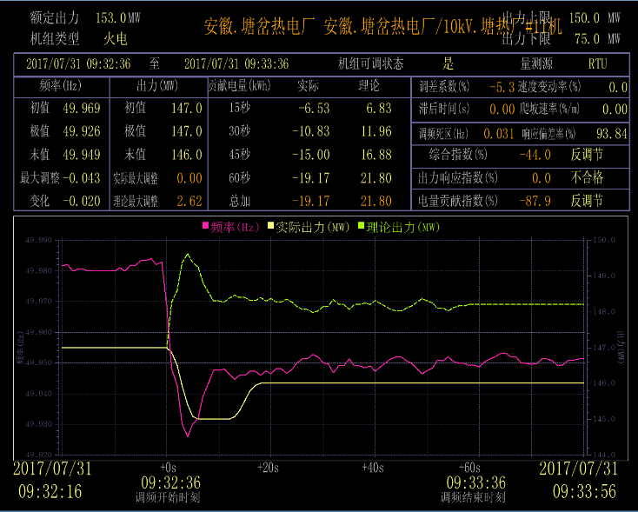
一次调频不合格原因分析：该机组一次调频动作前的初始出力147MW，一次调频动作实际最大调整0MW，理论最大调整2.62MW。该机组在60秒考核周期内的一次调频电量为-19.17KWH，电量贡献指数为-87.9，属于正确动作，一次调频性能不合格。 由于该机组为高炉尾气综合利用机组，机组运行特性复杂，一次调频能力较弱。
3.11铜陵厂5号机组
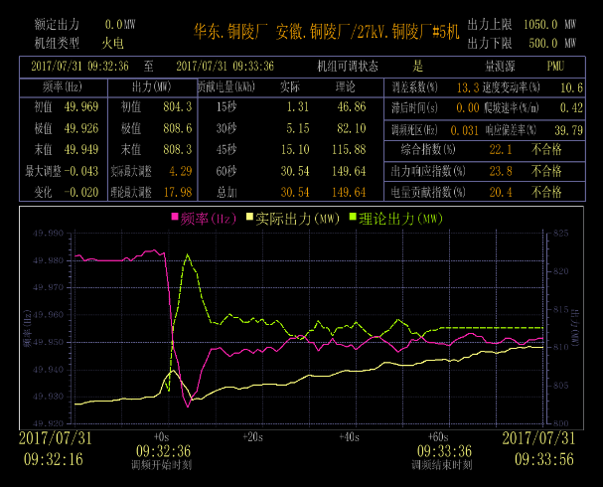
该机组一次调频动作前的初始出力804.3MW，一次调频动作实际最大调整4.29MW，理论最大调整17.98MW。该机组在60秒考核周期内的一次调频电量为30.54KWH，电量贡献指数为20.4，属于正确动作，一次调频性能不合格。初步分析其原因是由于该机组汽轮机是上海汽轮机厂引进西门子技术制造的1000MW汽轮机组，正常运行工况下，汽轮机调门开度维持在接近全开位置，一次调频向上增负荷能力偏弱。
3.12永丰厂1号机组
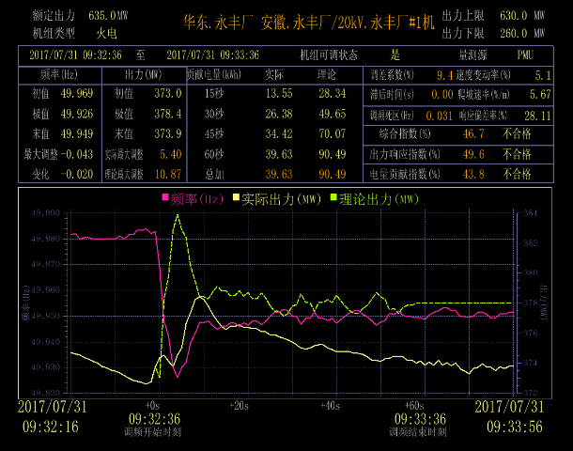
该机组一次调频动作前的初始出力373.0MW，一次调频动作实际最大调整5.40MW，理论最大调整10.87MW。该机组在60秒考核周期内的一次调频电量为39.63KWH，电量贡献指数为43.8，属于正确动作，一次调频性能不合格。初步分析其原因是由于该机组主蒸汽压力控制稳定性能需要进一步优化，影响了机组一次调频的持续性能。

四、后续工作计划
针对此次机组一次调频动作情况和暴露出的问题，安徽省公司将继续开展一次调频系统维护和问题整改工作，工作计划如下：
（1）电网迎峰度夏结束后，结合机组检修计划，重点开展一次调频性能不合格机组问题排查和整改工作，按照计划组织开展一次调频优化试验工作，进一步提高调频效果。
（2）加强一次调频主重要参数的定值管理工作，规范发电机组一次调频方案和参数修改流程，确保不发生由于控制参数随意修改导致一次调频性能不合格的现象。
附表3 安徽电网火电机组“7.31”一次调频性能分析表

机组名称 | 是否统计 | 实际贡献电量 | 理论贡献电量 | 电量贡献指数 | 实际最大调整量 | 理论最大调整量 | 60秒实际贡献电量 | 60秒理论贡献电量 | 60秒贡献电量指数 | 评价
滨淮厂/13.8kV.1号机 | 统计 | 17.86 | 21.38 | 83.6 | 1.09 | 2.57 | 17.86 | 21.38 | 83.54 | 良好
滨淮厂/13.8kV.2号机 | 统计 | 8.15 | 21.37 | 38.1 | 0.85 | 2.57 | 8.15 | 21.37 | 38.14 | 不合格
阜润厂/22kV.1号机 | 统计 | 160.07 | 91.21 | 175.5 | 14.64 | 10.96 | 160.07 | 91.21 | 175.50 | 优秀
阜润厂/22kV.2号机 | 统计 | 123.66 | 91.21 | 135.6 | 17.52 | 10.96 | 123.66 | 91.21 | 135.58 | 优秀
顾桥厂/20kV.1号机 | 统计 | 26.69 | 47.02 | 56.8 | 2.24 | 5.65 | 26.69 | 47.02 | 56.76 | 不合格
合二厂/20kV.1号机 | 统计 | 56.24 | 49.87 | 112.8 | 4.67 | 5.99 | 56.24 | 49.87 | 112.77 | 优秀
合二厂/20kV.2号机 | 统计 | 82.33 | 49.87 | 165.1 | 6.99 | 5.99 | 82.33 | 49.87 | 165.09 | 优秀
合肥厂/22kV.6号机 | 统计 | 123.31 | 89.78 | 137.3 | 9.39 | 10.79 | 123.31 | 89.78 | 137.34 | 优秀
合肥厂/22kV.5号机 | 统计 | 77.01 | 89.77 | 85.8 | 17.66 | 10.79 | 77.01 | 89.77 | 85.79 | 良好
虎山厂/20kV.1号机 | 统计 | 30.36 | 94.05 | 32.3 | 2.61 | 11.30 | 30.36 | 94.05 | 32.28 | 不合格
虎山厂/20kV.2号机 | 统计 | 43.50 | 94.06 | 46.2 | 3.33 | 11.30 | 43.50 | 94.06 | 46.24 | 不合格
华六厂/20kV.3号机 | 统计 | 42.57 | 94.05 | 45.3 | 3.26 | 11.30 | 42.57 | 94.05 | 45.26 | 不合格
华六厂/20kV.4号机 | 统计 | 57.57 | 94.05 | 61.2 | 4.03 | 11.30 | 57.57 | 94.05 | 61.21 | 合格
淮北二厂/20kV.1号机 | 统计 | 25.08 | 45.60 | 55.0 | 2.30 | 5.48 | 25.08 | 45.60 | 55 | 不合格
淮北二厂/20kV.2号机 | 统计 | 47.80 | 45.60 | 104.8 | 6.33 | 5.48 | 47.80 | 45.60 | 104.82 | 优秀
汇源厂/20kV.5号机 | 统计 | 38.22 | 52.72 | 72.5 | 2.84 | 6.33 | 38.22 | 52.72 | 72.50 | 中等
汇源厂/20kV.6号机 | 统计 | 60.25 | 52.73 | 114.3 | 6.73 | 6.33 | 60.25 | 52.73 | 114.26 | 优秀
九华厂/20kV.1号机 | 统计 | 62.54 | 45.60 | 137.2 | 4.44 | 5.48 | 62.54 | 45.60 | 137.15 | 优秀
九华厂/20kV.2号机 | 统计 | 51.80 | 45.60 | 113.6 | 3.94 | 5.48 | 51.80 | 45.60 | 113.60 | 优秀
临涣厂/20kV.1号机 | 统计 | 27.26 | 42.75 | 63.8 | 2.19 | 5.14 | 27.26 | 42.75 | 63.77 | 合格
临涣厂/20kV.2号机 | 统计 | 33.97 | 42.75 | 79.5 | 3.87 | 5.14 | 33.97 | 42.75 | 79.46 | 中等
临涣厂/20kV.3号机 | 统计 | 67.60 | 47.02 | 143.8 | 9.30 | 5.65 | 67.60 | 47.02 | 143.77 | 优秀
临涣厂/20kV.4号机 | 统计 | 78.49 | 47.02 | 166.9 | 9.92 | 5.65 | 78.49 | 47.02 | 166.93 | 优秀
炉桥厂/20kV.1号机 | 统计 | 45.01 | 86.92 | 51.8 | 4.26 | 10.44 | 45.01 | 86.92 | 51.78 | 不合格
炉桥厂/20kV.2号机 | 统计 | 74.00 | 86.93 | 85.1 | 6.32 | 10.44 | 74.00 | 86.93 | 85.13 | 良好
马二厂/20kV.1号机 | 统计 | 28.76 | 47.03 | 61.1 | 2.36 | 5.65 | 28.76 | 47.03 | 61.15 | 合格
马二厂/20kV.2号机 | 统计 | 61.25 | 42.75 | 143.3 | 5.01 | 5.14 | 61.25 | 42.75 | 143.27 | 优秀
马二厂/20kV.3号机 | 统计 | 56.46 | 47.03 | 120.1 | 4.73 | 5.65 | 56.46 | 47.03 | 120.05 | 优秀
马二厂/20kV.4号机 | 统计 | 67.54 | 42.75 | 158.0 | 6.54 | 5.14 | 67.54 | 42.75 | 157.99 | 优秀
马一厂/20kV.1号机 | 统计 | 13.82 | 94.06 | 14.7 | 2.78 | 11.30 | 13.82 | 94.06 | 14.69 | 不合格
马一厂/20kV.2号机 | 统计 | 64.60 | 94.05 | 68.7 | 6.36 | 11.30 | 64.60 | 94.05 | 68.69 | 合格
钱甸厂/13.8kV.1号机 | 统计 | 13.28 | 19.24 | 69.0 | 1.74 | 2.31 | 13.28 | 19.24 | 69.02 | 合格
钱甸厂/13.8kV.2号机 | 统计 | 5.15 | 19.24 | 26.8 | 0.72 | 2.31 | 5.15 | 19.24 | 26.77 | 不合格
塘热厂/10kV.11号机 | 统计 | -19.17 | 21.80 | -87.9 | 0.00 | 2.62 | -19.17 | 21.80 | -87.93 | 不合格
塘热厂/10kV.12号机 | 统计 | 15.83 | 19.24 | 82.3 | 1.00 | 2.31 | 15.83 | 19.24 | 82.28 | 良好
天门山厂/22kV.1号机 | 统计 | 104.95 | 94.05 | 111.6 | 15.27 | 11.30 | 104.95 | 94.05 | 111.59 | 优秀
天门山厂/22kV.2号机 | 统计 | 120.48 | 94.05 | 128.1 | 17.59 | 11.30 | 120.48 | 94.05 | 128.10 | 优秀
田家庵厂/20kV.5号机 | 统计 | 80.79 | 42.75 | 189.0 | 5.58 | 5.14 | 80.79 | 42.75 | 188.98 | 优秀
田家庵厂/20kV.6号机 | 统计 | 109.93 | 45.60 | 241.1 | 8.60 | 5.48 | 109.93 | 45.60 | 241.07 | 优秀
宣城厂/20kV.1号机 | 统计 | 198.12 | 85.50 | 231.7 | 13.40 | 10.27 | 198.12 | 85.50 | 231.72 | 优秀
宣城厂/20kV.2号机 | 统计 | 72.82 | 85.50 | 85.2 | 6.44 | 10.27 | 72.82 | 85.50 | 85.17 | 良好
安庆厂/20kV.1号机 | 统计 | 53.59 | 45.61 | 117.5 | 4.69 | 5.48 | 53.59 | 45.61 | 117.50 | 优秀
安庆厂/20kV.2号机 | 统计 | 59.06 | 45.60 | 129.5 | 4.77 | 5.48 | 59.06 | 45.60 | 129.52 | 优秀
安庆厂/27kV.3号机 | 统计 | 98.78 | 142.51 | 69.3 | 7.43 | 17.12 | 98.78 | 142.51 | 69.31 | 合格
安庆厂/27kV.4号机 | 统计 | 113.72 | 142.51 | 79.8 | 8.24 | 17.12 | 113.72 | 142.51 | 79.80 | 中等
居巢厂/20kV.1号机 | 统计 | 123.82 | 85.50 | 144.8 | 10.06 | 10.27 | 123.82 | 85.50 | 144.82 | 优秀
居巢厂/20kV.2号机 | 统计 | 192.10 | 85.50 | 224.7 | 14.70 | 10.27 | 192.10 | 85.50 | 224.68 | 优秀
洛河厂/20kV.1号机 | 统计 | 60.40 | 45.60 | 132.4 | 7.28 | 5.48 | 60.40 | 45.60 | 132.45 | 优秀
洛河厂/20kV.2号机 | 统计 | 47.95 | 45.60 | 105.2 | 4.34 | 5.48 | 47.95 | 45.60 | 105.15 | 优秀
洛河厂/20kV.4号机 | 统计 | 30.16 | 42.75 | 70.6 | 2.43 | 5.14 | 30.16 | 42.75 | 70.55 | 中等
平圩厂/20kV.1号机 | 统计 | 100.51 | 89.77 | 112.0 | 6.67 | 10.79 | 100.51 | 89.77 | 111.96 | 优秀
平圩厂/20kV.2号机 | 统计 | 73.21 | 89.78 | 81.5 | 5.56 | 10.79 | 73.21 | 89.78 | 81.54 | 良好
铜陵厂/27kV.5号机 | 统计 | 30.54 | 149.64 | 20.4 | 4.29 | 17.98 | 30.54 | 149.64 | 20.41 | 不合格
团洲厂/22kV.1号机 | 统计 | 198.05 | 94.05 | 210.6 | 19.57 | 11.30 | 198.05 | 94.05 | 210.58 | 优秀
团洲厂/22kV.2号机 | 统计 | 223.40 | 94.04 | 237.5 | 15.92 | 11.30 | 223.40 | 94.04 | 237.56 | 优秀
新桥厂/20kV.1号机 | 统计 | 142.72 | 94.06 | 151.7 | 16.20 | 11.30 | 142.72 | 94.06 | 151.73 | 优秀
新桥厂/20kV.2号机 | 统计 | 57.99 | 94.04 | 61.7 | 4.37 | 11.30 | 57.99 | 94.04 | 61.67 | 合格
永丰厂/20kV.1号机 | 统计 | 39.63 | 90.49 | 43.8 | 5.40 | 10.87 | 39.63 | 90.49 | 43.79 | 不合格
永丰厂/20kV.2号机 | 统计 | 75.58 | 90.49 | 83.5 | 5.62 | 10.87 | 75.58 | 90.49 | 83.52 | 良好

